Pytania:
1. Wykonawca prosi o udostępnienie rysunku poglądowego dla projektowanej wiaty, kosza na śmieci oraz ławki.
2. Wykonawca wnosi u udzielenie informacji jakie konkretnie gatunki roślin do nasadzeń ma wziąć pod uwagę przy wycenie zadania, zarówno jeśli chodzi o drzewa, jak i krzewy.
3. Wykonawca wnosi o udostępnienie specyfikacji technicznej z wskazanymi wymiarami dla progu zwalniającego. Informacje zawarte w projekcie SOR i w przedmiarze są niejednoznaczne. Projekt zakłada w opisie technicznym 8 sztuk progów, plan sytuacyjny do projektu SOR przedstawia 10 sztuk progów, w przedmiarze natomiast jednostką miary jest m2. Prosimy o ujednolicenie jednostek miary i wskazanie odpowiedniej ilości, która ma zostać wyceniona.

Odpowiedzi na pytania:
Ad.1
Zamawiający przedstawia przykładowe urządzenia, jakie mogą zostać zamontowane przy realizacji inwestycji. Dopuszcza się urządzenia równoważne spełniające parametry wskazanych urządzeń.
Zamawiający przedstawia poglądowy rysunek ławki (źródło: Ławka parkowa Spartan Bis (lawki-parkowe.com)
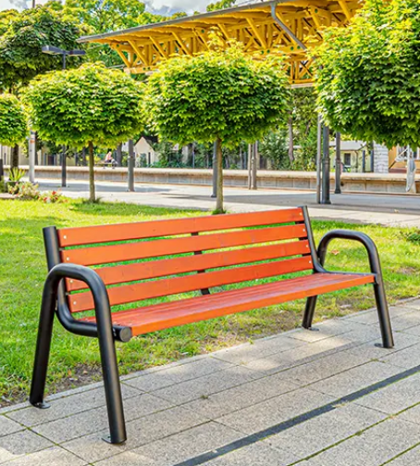
Zamawiający przedstawia poglądowy rysunek kosza na śmieci – dodatkowo kosz powinien być wyposażony w wkład stalowy ocynkowany (źródło: Kosze na śmieci Brno 003329, 003331 - Mała architektura miejska, meble miejskie - producent Komserwis)
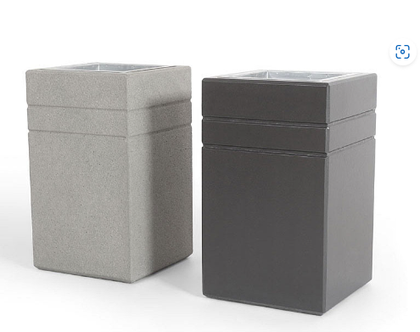
Zamawiający przedstawia poglądowy rysunek wiaty – wiata powinna być trójmodułowa i wyposażona podświetlenie citylight oraz gablotę informacyjną, poniżej przykładowe zdjęcie wiaty trójmodułowej (tutaj bez podświetlenia citylight oraz gabloty) (źródło: Wiaty przystankowe Cyrkon: wiaty na przystanki autobusowe (arret.pl))

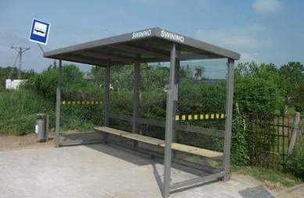
Ad. 2
Do wyceny należy przyjąć następujące gatunki roślin:
- Drzewa: kasztanowiec czerwony oraz dąb bezszypułkowy -> obwody drzew na wys. 1m: 10-12 cm
- Krzewy: pęcherznice kalinolistne, tawuły Grefsheima – doniczka C2

Ad.3
Należy kierować się zatwierdzonym projektem SOR.
Należy zastosować próg zwalniający wyspowy o wymiarach 1,8x2,00 w kolorze czerwonym wg szczegółowych war. technicznych dla urządzeń bezpieczeństwa ruchu drogowego (załącznik nr 4 do rozp. Ministra Infr. z dnia 3.07.2003- znaki i sygnały drogowe), oraz spełniające wymagania Krajowej Oceny Technicznej Nr IBDiM-KOT-2017/0033 wydanie 3 Progi zwalniające podrzutowe z tworzyw sztucznych 21.07.2017r. - 21.07.2027 r.
Próg powinien być wykonany z tworzywa PCV trudnościeralnego, odpornego na działanie zmiennych warunków atmosferycznych i promieniowanie UV, całość progu zwalniającego wyspowego PZP malowany farbą do znakowania jezdni w kolorach biało czerwonym, części boczne pokryte warstwą szklanych mikrokulek o właściwościach odblaskowych.
Ilość progów zwalniających: 10 szt. (błąd w opisie SOR oraz jednostce podanej w kosztorysie)

